*Förderverein*

*Regionales Bündnis für Arbeit e. V*

*73430 Aalen*

*Weidenfelderstr. 12*

*Katholisches Dekanat Ostalb*

[KathDekanat.Ostalb@drs.de](mailto:KathDekanat.Ostalb@drs.de)

*Tel.: 07361-59010*

*Fax: 07361-59019*

*Homepage:*

*regionales-buendnis-fuer-arbeit-ostalbkreis.de*

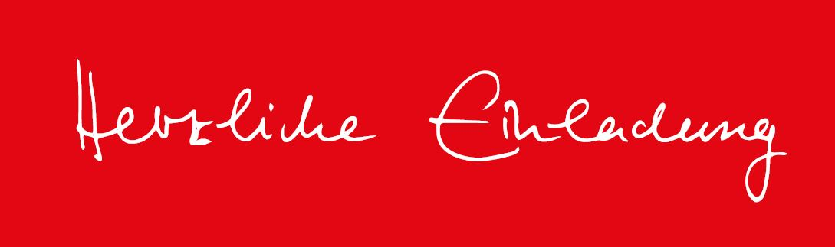

*Vorsitzender:*

*Pfarrer Ulrich Marstaller*

*73447 Oberkochen*

*Mobil: 01635381371*

*e-mail:* [ulrich.marstaller@gmx.de](mailto:ulrich.marstaller@gmx.de)

**Gründungsjubiläum**

**25 Jahre** finanzielle und ideelle Unterstützung von Maßnahmen zur Vermeidung von Arbeitslosigkeit im Ostalbkreis*.*

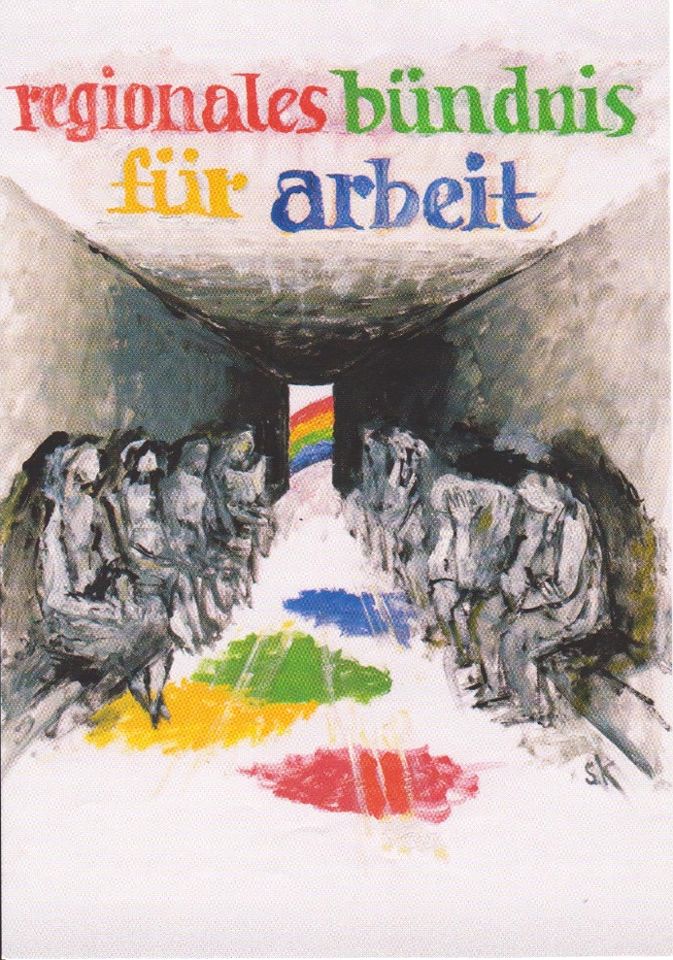

**Ökumenischer Festgottesdienst: 18. Juni**

-------------------------------

**Mitgliederversammlung**

**Begegnung, Imbiss und Musik: 14. Juli 2023**

**Liebe Mitglieder,**

**liebe Freunde und Wegbegleiter,**

**liebe Verantwortliche in den Kirchengemeinden, Kommunen, dem Ostalbkreis, der Agentur für Arbeit, dem Handwerk, der Industrie, dem DGB und den örtlichen Bankinstituten!**

Auf Initiative der beiden großen Kirchen, wurde am 27. Januar 1998 das „Regionale Bündnis für Arbeit e.V. gegründet.“ Mit diesem Bündnis wurden lokale Maßnahmen verschiedener gesell-schaftlicher Gruppen und Institutionen zur Reduzierung der Arbeitslosigkeit im Ostalbkreis ins Leben gerufen!

Nach 25 Jahren möchten wir mit einem ökumenischen Festgottesdienst am 18. Juni in der Magdalenenkirche in Wasseralfingen und mit einer festlichen Mitgliederversammlung am 14. Juli in den Räumen der A.L.S.O. in Schwäbisch-Gmünd dieses herausragende Beispiel gelebter Solidarität feiern und allen sehr herzlich danken, die mit Ihrer Tatkraft, Phantasie, Hilfe und Spende dieses Bündnis bis heute ermöglichen!

**Zum ökumenischen Gottesdienst und zur Mitgliederversammlung laden Vorstand und Beirat sehr herzlich ein und freuen uns auf ihr Kommen!**

**Pfarrer i.R. Ulrich Marstaller,**

**(1. Vorsitzender)**

**Prof. Dr. Hans Dieter Bolten**

**(2. Vorsitzender)**